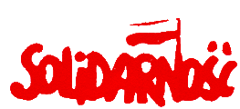
STANOWISKO
Zarządu Regionu Podbeskidzie NSZZ „Solidarność” z dnia 17 marca 2008 r.

Zarząd Regionu Podbeskidzie NSZZ „Solidarność” wnosi do Komisji Krajowej o rozpoczęcie działań mających na celu likwidację niesprawiedliwego społecznie opodatkowania wypłat z zakładowego funduszu świadczeń socjalnych oraz składek związkowych.

Mając na uwadze prace komisji sejmowej Tanie Państwo uważamy, że w przedmiocie działań powyższej komisji powinny znaleźć się rozwiązania służące większości społeczeństwa a szczególnie tym, którym żyje się najgorzej oraz takie, które spowodują likwidację absurdalnych przepisów podatkowych.

Zarząd Regionu Podbeskidzie
NSZZ „Solidarność”

